**19.10 3-А Українська мова 1 група**

**Тема. Спостерігаю за чергуванням голосних у коренях слів.**

**Мета:** вчити спостерігати за чергуванням голосних у корені слів; удосконалювати навички звуко-буквеного аналізу; виховувати повагу до рідної мови, до традицій своєї країни.

**Хід уроку**

**Каліграфічна хвилинка**

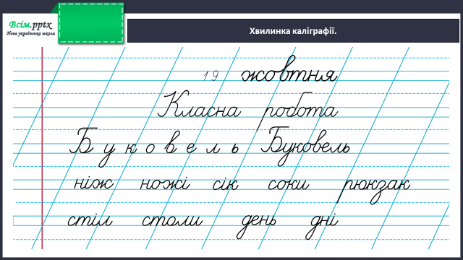

**Робота за підручником (с.37)**

**Вправа 1 (усно)**

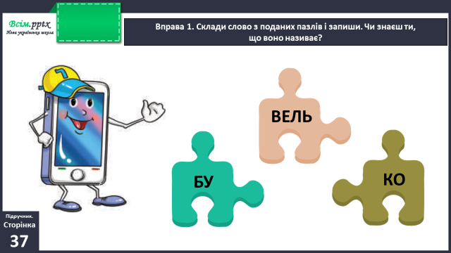

**Вправа 2 (усно)**

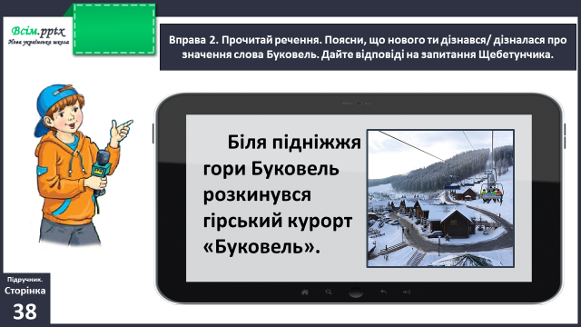

**Вправа 3 (письмово)**

Випиши спільнокореневі слова з речення про Буковель.

Познач у них корінь.

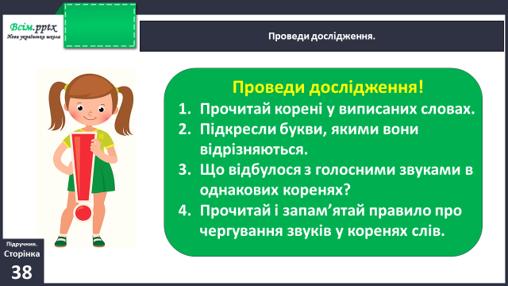

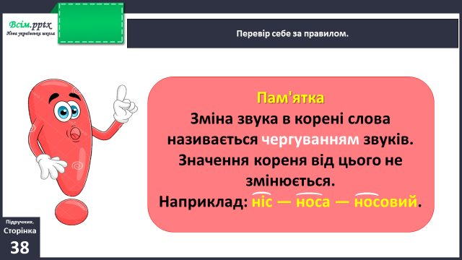

**Фізкультхвилинка**

[**https://www.youtube.com/watch?v=dcy5bzJTIPc**](https://www.youtube.com/watch?v=dcy5bzJTIPc)

**Вправа 4 (письмово)**

Зміни слова так, щоб вони називали один предмет. Запиши утворені пари слів. Познач у них корінь. Підкресли букви, які позначають звуки, що чергуються в корені.

**Вправа 5 (письмово)**

Спиши речення, розкривши дужки. Познач корінь у змінених словах. Підкресли в коренях букви, які позначають звуки, що чергуються.

**Вправа 6 (усно)**

Прочитай повідомлення Родзинки. Придумай йому заголовок.

Що нового ти з нього дізнався/дізналася?

**Вправа 7 (усно)**

У яку пору року тобі хотілося б побувати на Буковелі?

Поясни чому. Склади про це текст (3–4 речення).

**Домашнє завдання:**

П.с.38 вивчити правило.

С.39 вправа 8.

Виконану роботу сфотографуй та надішли у вайбер або на Human.